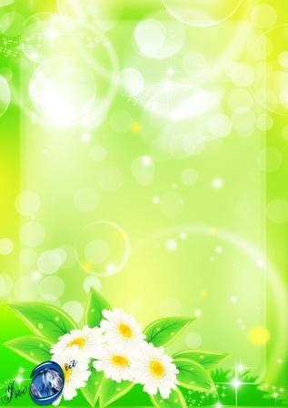
Активные и пассивные слова
Уртанчылар төркеме  ( 4-5 яшь) | Средняя группа  (4- 5 лет)
Танышу | Знакомство
Исəнме (сез) | Зравствуй(те)
Сау булыгыз | До свидания
Хəллəр ничек? | Как дела?
Əйбəт | Хорошо
Гаилə | Семья
Əби | Бабушка
Бабай | Дедушка
Əти | Папа
Əни | Мама
Малай | Мальчик
Кыз | Девочка
Мин | Я
Йорт həм кыргый хайваннар | Дикие и домашние животные
Эт | Собака
Песи | Кошка
Аю | Медведь
Куян | Заяц
Ашамлыклар | Продукты
Ипи | Хлеб
Сөт | Молоко
Алма | Яблоко
Чəй | Чай
Тəмле сʏзлəр | Волшебные слова
Рəхмəт | Спасибо
Мə | На
Сыйфатлар | Прилагательные
Тəмле | Вкусный , вкусное, вкусная
Пычрак | Грязный, грязная, грязное
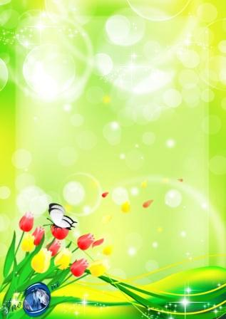  Монда | Здесь
Кечкенə | Маленький, маленькая, маленькое
Зур | Большой, большая, большое
Матур | Красивый, красивая, красивое
Уенчыклар | Игрушки
Туп | Мяч
Курчак | Кукла
Аша | Ешь
Эч | Пей
Ризалык | Согласие
Əйе | Да
Юк | Нет
Бир | Дай
Фигыльлəр | Глаголы
Килегез | Идите
Уйна | Играй
Утыр (ыгыз) | Садись (тесь)
Чиста | Чистая ,чистое, чистый
Ю | Мой
Басыгыз | Вставайте
Ал(ыгыз) | Бери(те)
Саннар | Имя числительное
Бер, ике, өч, дʏрт, биш | Один , два, три, четыре, пять
Сораулар | Вопросы
Бу кем? | Кто это?
Кем юк? | Кого нет?
Син кем? | Кто ты?
Кем анда? | Кто там?
Ничə? | Сколько?
Нинди? | Какой, какая,какое?
Зурлар төркеме  (5-6 лет) | Старшая группа  (5-6 лет)
Яшелчəлəр | Овощи
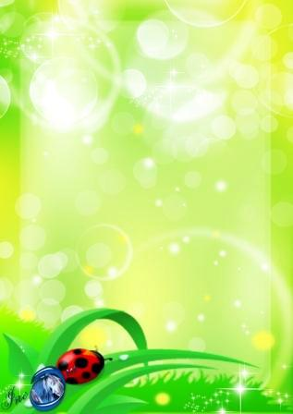  Кишер | Морковь
Суган | Лук
Бəрəңге | Картофель
Кыяр | Огурец
Кəбестə | Капуста
Сыйфатлар | Имя прилагательные
Баллы | Сладкий, сладкая, сладкое
Зəңгəр | Синий
Кызыл | Красный
Сары | Жёлтый
Яшел | Зелёный
Кʏп | Много
Саннар | Имя числительные
Алты,җиде, сигез, тугыз, ун | Шесть, семь, восемь, девять, десять
Фигыльлəр | Глаголы
Кирəк | Надо
Юа | Моет
Сал | Снимай, сними
Йокла | Спи
Ки | Одевай
Яратам | Люблю
Бар | Иди
Ашамлыклар | Продукты
Ботка | Каша
Аш | Суп
Савыт- сабалар | Посуда
Кашык | Ложка
Тəлинкə | Тарелка
Чынаяк | Чашка
Θс киемнəре | Одежда
Кʏлмəк | Платье
Чалбар | Брюки
Кеше əгъзəлəре | Части тела
Бит | Лицо
Кул | Рука
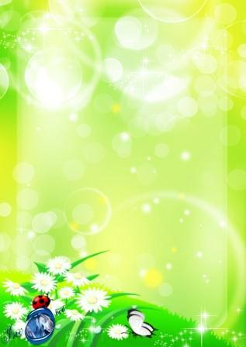  Θй җиhазлары | Мебель
θстəл | Стол
Урындык | Стул
Карават | Кровать
Сораулар | Вопросы
Нинди? | Какой, какая, какое?
Бу нəрсə? | Это что?
Ничə? | Сколько?
Нəрсə бар? | Что?
Нəрсə кирəк? | Что надо?
Мəктəпкə əзерлек төркеме  (6-7 яшь) | Подготовительная группа  6-7 лет)
Сораулар | Вопросы
Син кем? | Ты кто?
Нишлисең? | Что делаешь?
Нишли? | Что делает?
Кая барасың? | Куда идёшь?
Син нишлисең? | Что делаешь?
Нəрсə яратасың? | Что любишь?
Бу кем? | Кто это?
Бу нәрсә? | Что это?
Фигыльлә | Глаголы
Ашыйм ( Мин) | Ем (Я)
Эчəм | Пью
Уйный | Играет
Уйныйм | Играю
Утырам | Сижу
Барам | Иду
Йоклый | Спит
Утыра | Сидит
Сикер | Прыгай!
Сикерəм | Прыгаю
Сикерə | Прыгает
Йөгерə | Бежит
Эчə | Пьёт
Йөгер | Беги!
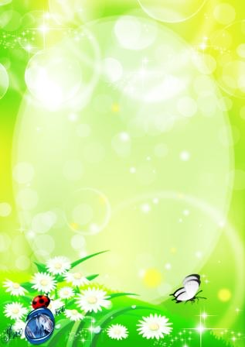  Йөгерəм | Бегу
Шуа | Катается
Шуам | Катаюсь
Бие | Пляши!
Бии | Пляшет
Биим | Пляшу
Җырла | Пой!
Җырлыйм | Пою
Китап укый | Читает книгу
Рəсем ясыйм | Рисую
Укыйм | Читаю
Ашамлыклар | Продукты
Чəк- чəк | Чак-чак
Θчпочмак | Треугольник
Кыргый хайваннар | Дикие животные
Бʏре | Волк
Төлке | Лиса
Керпе | Ёж
Тычкан | Мышь
Йорт кошлары | Домашние птицы
Əтəч | Петух
ʏрдəк | Утка
Тавык | Курица
Танышу | Знакомство
Зур рəхмəт | Большое спасибо
Сыйфатлар | Имена прилагательные
Яшь | Лет или год
Ак | Белый, белая, белое
Кара | Чёрный, чёрная, чёрное
Исемнәр | Имена существительные
Дəфтəр | Тетрадь
Чана | Санки

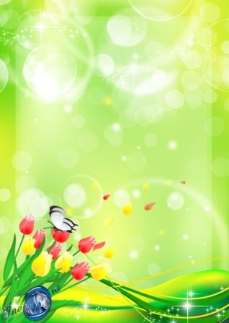
муниципальное бюджетное дошкольное образовательное учреждение
"Детский сад компенсирующего вида с приоритетным осуществлением квалифицированной коррекции отклонений в психическом развитии детей №63"

Карманный словарик
для педагогов
Изучаем
татарский язык!

